# JAVA编程进阶上机报告



**学 院 智算学部**

**专 业 软件工程**

**班 级 软工二班**

**学 号 3018216072**

**姓 名 李青颖**

**一、实验要求**

1. **需求描述：**

(1. 提供用户表：user

表中包含字段：

id，用户名，性别，邮箱，电话等信息。

(2. 要求通过注解和反射的方式封装一个小型的sql操作类，可以通过对应的方法生成增、删、改、查等操作的SQL语句。

(3. 要求实现注解：

@Column：用来标注每个field对应的表中的字段是什么

@Table：用来标记表的名字

**设计思路：**

**user类： set和get表中的属性**

**SqlUtil接口：包含各种生成sql语句的类**

**Sql类：实现SqlUtil接口**

**Main:调用，验证功能**

**类图如下：**

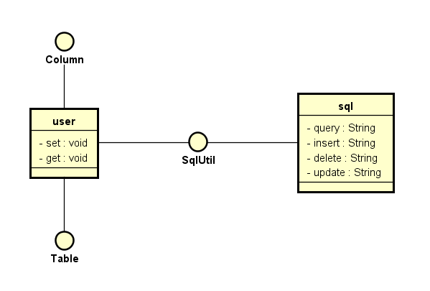

二、源代码

**package** com.huawei.classroom.student.lab3;

/** **@author** liebes */

@Table("user")

**public** **class** User{

@Column("id")

**private** **int** id = -1;

@Column("username")

**private** String username = "";

@Column("age")

**private** **int** age = -1;

@Column("email")

**private** String email = "";

@Column("telephone")

**private** String telephone = "";

**public** **void** setId(**int** i) {

// **TODO** Auto-generated method stub

**this**.id = i;

}

**public** **void** setUsername(String string) {

// **TODO** Auto-generated method stub

**this**.username = string;

}

**public** **void** setTelephone(String string) {

// **TODO** Auto-generated method stub

**this**.telephone = string;

}

**public** **void** setEmail(String string) {

// **TODO** Auto-generated method stub

**this**.email = string;

}

**public** **void** setAge(**int** i) {

// **TODO** Auto-generated method stub

**this**.age = i;

}

**public** **int** getId() {

**return** **this**.id;

}

**public** String getUsername() {

**return** **this**.username;

}

**public** String getTelephone() {

**return** **this**.telephone;

}

**public** String getEmail() {

**return** **this**.email;

}

**public** **int** getAge() {

**return** **this**.age;

}

}

**import** java.util.List;

**public** **interface** SqlUtil {

//void SqlUtil() ;

/**

* 根据传入的参数返回查询语句

* **@param** user

* **@return** 返回查询语句

*/

String query(User user);

/**

* 根据传入的参数返回插入语句

* **@param** user

* **@return** 返回插入语句

*/

String insert(User user);

/**

* 根据传入的参数返回插入语句

* **@param** users

* **@return** 返回插入语句

*/

String insert(List<User> users);

/**

* 根据传入的参数返回删除语句（删除id为user.id的记录）

* **@param** user

* **@return** 返回删除语句

*/

String delete(User user);

/**

* 根据传入的参数返回更新语句（将id为user.id的记录的其它字段更新成user中的对应值）

* **@param** user

* **@return** 返回更新语句

*/

String update(User user);

}

**public** **@interface** Column {

String value();

}

**public** **@interface** Table {

String value();

}

**import** java.util.List;

**public** **class** sql **implements** SqlUtil{

**public** String query(User user) {

**if**(user.getId()==-1 && user.getUsername() != "") {

**return** "SELECT * FROM `user` WHERE `username` LIKE '"+user.getUsername()+"'";

}

**else** **if**(user.getId() != -1 && user.getUsername() == "") {

**return** "SELECT * FROM user WHERE id = "+user.getId();

}

**else** **if**(user.getId() != -1 && user.getUsername() != "") {

**return**"SELECT * FROM `user` WHERE `username` LIKE '"+user.getUsername()+"',id ="+user.getId();

}

**else**

**return** **null**;

}

@Override

**public** String insert(User user) {

// **TODO** Auto-generated method stub

String value = "('"+user.getUsername()+"','"+user.getTelephone()+"','"+user.getEmail()+"','"+user.getAge()+")";

**return** "INSERT INTO `user` (`username`, `telephone`, `email`, `age`) VALUES" + value;

}

@Override

**public** String insert(List<User> users) {

// **TODO** Auto-generated method stub

String output = "INSERT INTO `user` (`username`, `telephone`, `email`, `age`) VALUES";

**for**(**int** i = 0;i < users.size();i++) {

User user = users.get(i);

String value = "";

**if**(i == 0) {

value = "('"+user.getUsername()+"','"+user.getTelephone()+"','"+user.getEmail()+"','"+user.getAge()+")";

}

**else**

value = ",('"+user.getUsername()+"','"+user.getTelephone()+"','"+user.getEmail()+"','"+user.getAge()+")";

output = output +value;

}

**return** output;

}

@Override

**public** String delete(User user) {

// **TODO** Auto-generated method stub

**if**(user.getId() != -1) {

**return** "DELETE FROM user WHERE id = "+user.getId();

}

**return** **null**;

}

@Override

**public** String update(User user) {

// **TODO** Auto-generated method stub

**if**(user.getId() != -1) {

**if**(user.getUsername()!="")

**return** "UPDATE `user` SET `username` = '"+user.getUsername()+"' WHERE `id` = "+user.getId();

**else** **if**(user.getTelephone()!="")

**return** "UPDATE `user` SET `telephone` = '"+user.getTelephone()+"' WHERE `id` = "+user.getId();

**else** **if**(user.getEmail()!="")

**return** "UPDATE `user` SET `email` = '"+user.getEmail()+"' WHERE `id` = "+user.getId();

**else** **if**(user.getAge()!=-1)

**return** "UPDATE `user` SET `age` = '"+user.getAge()+"' WHERE `id` = "+user.getId();

}

**return** **null**;

}

}

import java.util.ArrayList;

import java.util.Iterator;

import java.util.List;

public class Main{

public static void main(String[] args) {

// initialize util

sql util = new sql();

// test query1

User user = new User();

user.setId(175);

System.out.println(util.query(user));

// test query2

user = new User();

user.setUsername("史荣贞");

System.out.println(util.query(user));

// test insert

user = new User();

user.setUsername("user");

user.setTelephone("12345678123");

user.setEmail("user@123.com");

user.setAge(20);

System.out.println(util.insert(user));

// test insert list

User user2 = new User();

user2.setUsername("user2");

user2.setTelephone("12345678121");

user2.setEmail("user2@123.com");

user2.setAge(20);

List<User> list = new ArrayList<>();

list.add(user);

list.add(user2);

System.out.println(util.insert(list));

// test update

user = new User();

user.setId(1);

user.setEmail("change@123.com");

System.out.println(util.update(user));

// test delete

user = new User();

user.setId(1);

System.out.println(util.delete(user));

}

}

**三、实验结果**

